Отчет на НЧ „ Напредък-1898“ с. Търнава за 2021 година

- 08.01.2021- дарение за читалищната библиотека от Валентина Калбурова
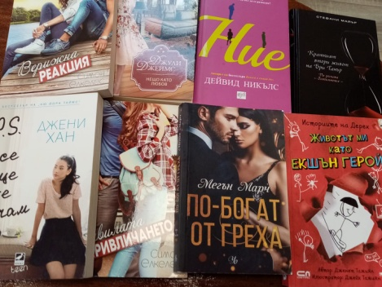
- 14.01. 2021- 123 години от смъртта на Луис Карол.
"Може би най-трудното нещо в литературата е да се напише нещо оригинално..."

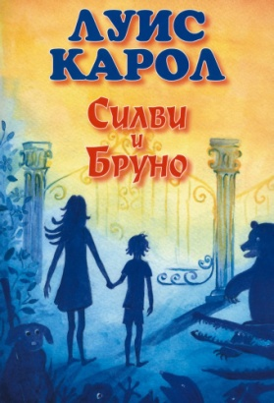
- 15.01.2021- дарени книги от Даниела Драгоева.
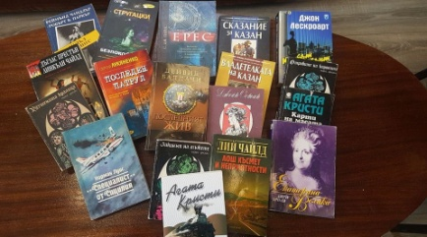

- 15.01.2021- годишнина от рождението на Гео Милев- български поет и публицист, основен представител на експресионизма в българската литература.
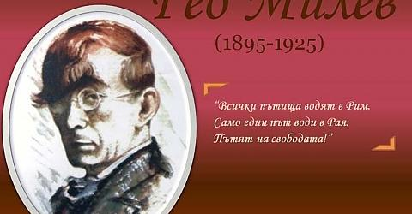
- 19.01.2021- Ивайло Петров (истинско име Продан Петров Кючуков)- роден на 19 януари 1923 г. в село Бдинци, Област Добрич.
“Който отмъщава и убива дори на законно основание, като мисли, че ще премахне едно зло, той причинява друго зло. Да убиеш убиеца на брат си, ще причиниш на близките му, които са невинни, същото зло, което е причинил на твоите близки. Вместо десет ще страдат двайсет души - злото е отмъстено, но не и премахнато.”
„Инстинктът за живот е по-силен от неговия смисъл.“
от " Хайка за вълци"

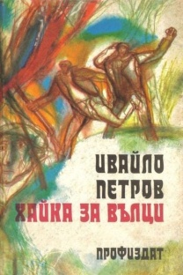

- 25.01.2021- жест към библиотеката от "Store. bg"

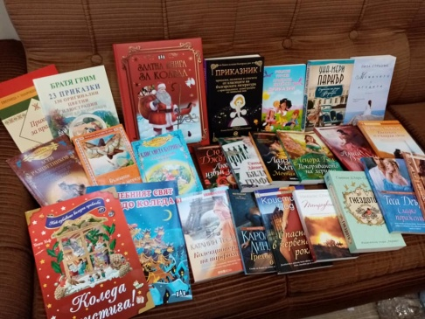

- 27.01.2021- 265 години от рождението на Волфганг Амадеус Моцарт.
Роден в Залцбург през 1756 г., за своя кратък земен път, продължил само 35 години, Моцарт оставя колосално по количество и неповторимо по своята художествена висота музикално творчество

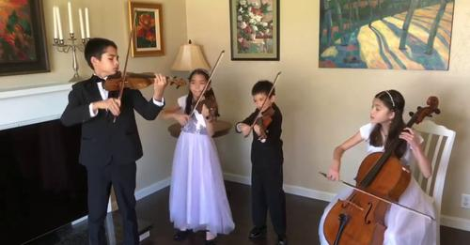

- 29.01.2021- 161 години от рождението на големия писател и драматург Антон Павлович Чехов- автор на множество къси разкази, както и на пиеси, оказали силно влияние върху драмата през XX век.
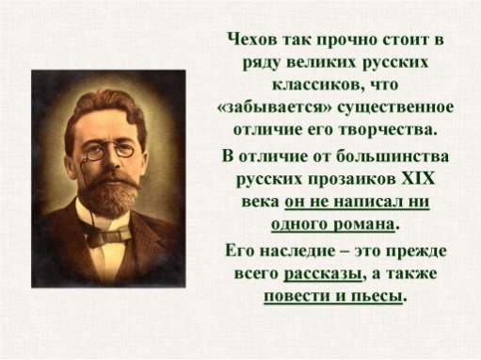
- 10.02.2021
На 10 февруари нашият народ почита паметта на Св. Харалампий, един от най – тачените светци-лечители, покровител на меда и пчелите. Традиция стана почитането на този светец в Търнава. Много семейства в нашето село се занимават с пчеларство и всяка година на този ден ние засвидетелстваме своето уважение и почит към техния труд.
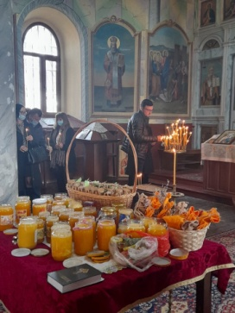
- 10.02.2021
Конкурс
за най-хубава ръчно изработена мартеница
Ще бъдат присъдени награди за 1, 2 и 3 място, както и две специални:
- за най-автентична
- за най-новаторска / съвременна/
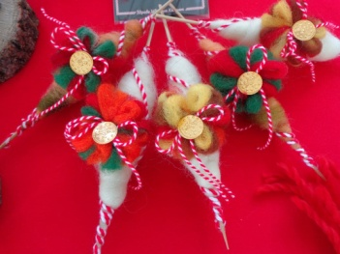
- 15.02.2021-Традицията в Търнава- спазена. Лозето- зарязано и благословено.
"Да е спорна годината и виното да прелива през праговете! Да е сладко гроздето и пълни бъчвите!"
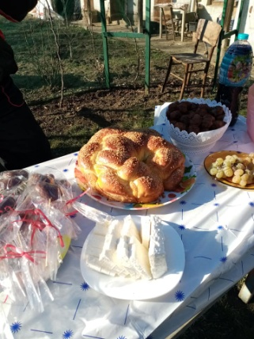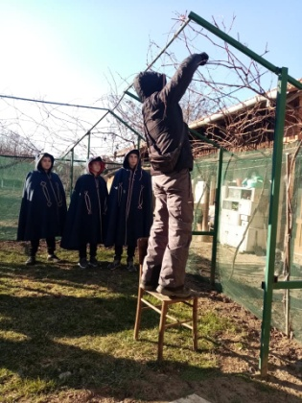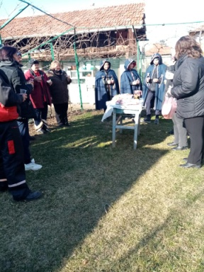

12. 19.02.2021- " Ден като другите, но не съвсем. България скърби за тебе, Дяконе!..." 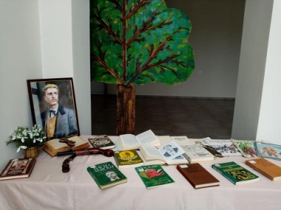
13. 22.02.2021- НЧ " Напредък-1898" с. Търнава с награда за автентични ястия
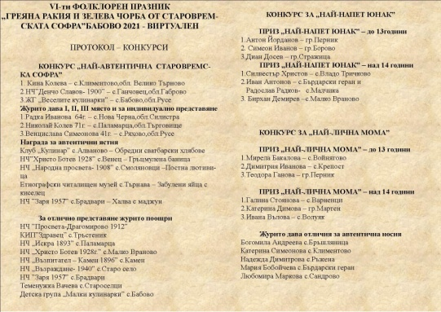

14 . 01.03.2021
Първи март е! Нов месец, ново начало и нови надежди!
Студено е, но на лицата греят усмивки, защото баба Марта и тази година е на гости в Търнава. Посрещнахме я с хляб и мед, за да я зарадваме и изпросим милост, украсихме се с мартенички и си пожелахме здраве и благи дни през цялата година.
Честита баба Марта! Честит празник, самодейци от НЧ " Напредък-1898" с. Търнава! Поклон пред Вас- танцьори, певци, артисти!
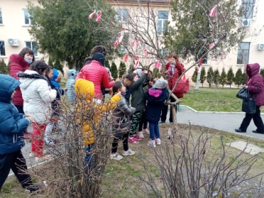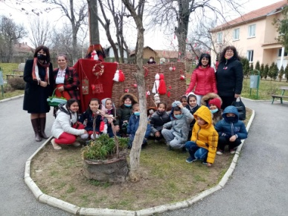
15. На този ден, заедно с посрещането на баба Марта приключи и конкурсът за най-хубава ръчно изработена мартеница, обявен от НЧ „ Напредък-1898” с. Търнава.
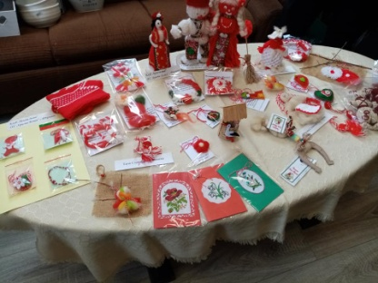
16. 02.03.2021- Поредното дарение за нашата читалищна библиотека.
Благодарим за благородния жест на Антоана Златкова, на автора Асен Ошанов и на приносителя Лидия, която се оказа търнавска снаха!
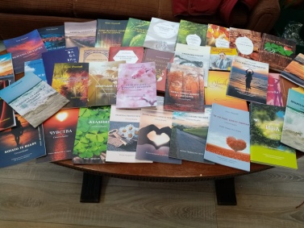
17. 03.03.2021- 3 март- дата, светиня в българската история.
На този ден Търнава тържествено отбелязва 143 години от тази велика дата и се покланя с признателност пред героите, които със своята саможертва осигуриха днешната свободна България.
Честит празник, българи!

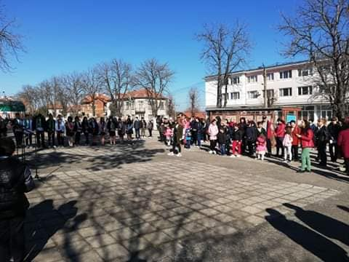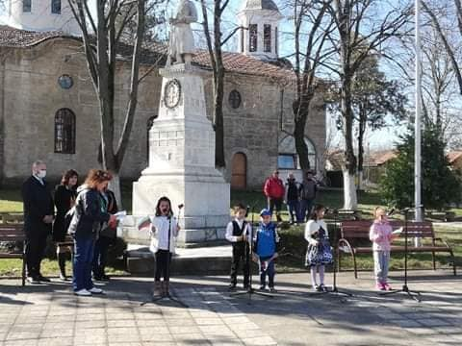
18. " ПРОБУЖДАНЕ С ХОРО" на 3 март 2021 г. в село Търнава, обл. Враца
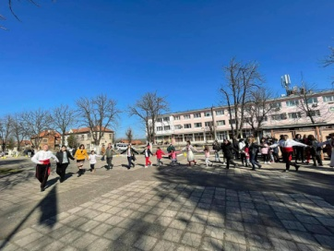
19. 12.03.2021- кулинарен празник "Мама готви най-добре"
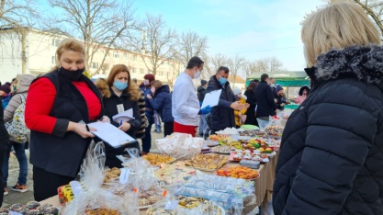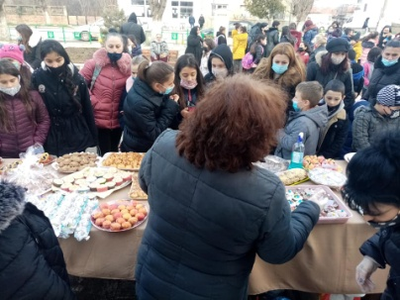
20. 13.03.2021- Нашият ден- в селата Галиче и Търнава.
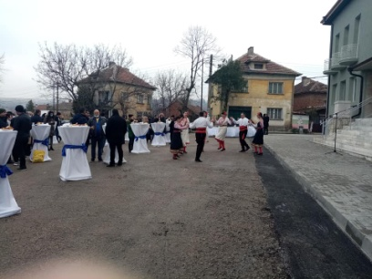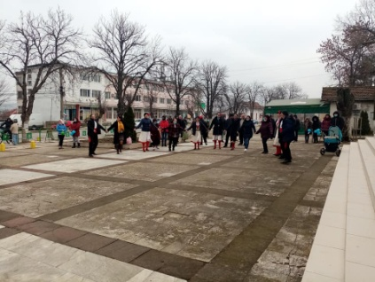
21. 24.03.2021- Първите за тази година и надяваме се, че няма да са и последните грамоти за приноса на НЧ " Напредък-1898" с. Търнава в съхраняване на българския фолклор ! Благодарим на Василена Бешовска и Радослав Иванов за участието в онлайн фестивала "Греяна ракия и зелева чорба от старовремската софра", организиран от НЧ"Никола Й.Вапцаров" с.Бабово.
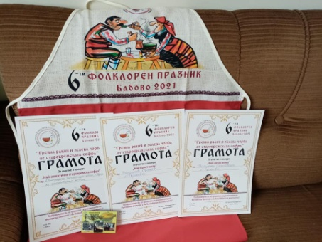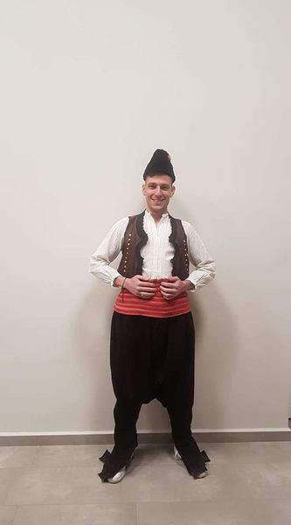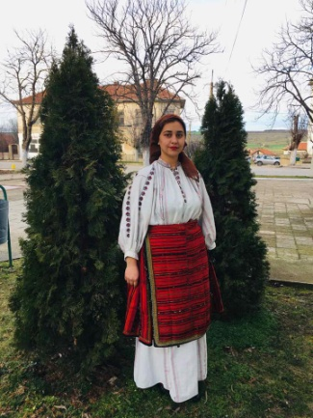
22. 02.04.2021- празник на детската книга.
До всички четящи деца- бъдете здрави и четете! Полетете в дълбините на знанието върху крилете на книгите!
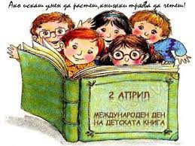

23. 10.04.2021- Подготовка за празниците
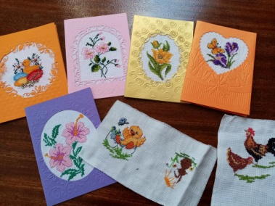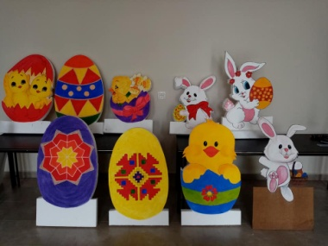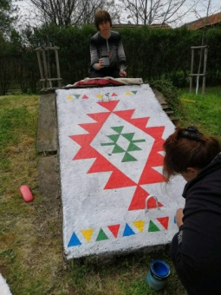
24. 21.04.2021- " Маратон на четенето" в читалищната библиотека на НЧ " Напредък-1898" с. Търнава заедно с учениците от 2 клас и техните учители Петя Иванова и Николай Георгиев.
]]] 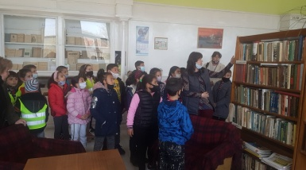
25. 24.10.2021
Лазаровден днес. Според народните вярвания къща, която е посетена от лазарки е благословена със здраве, щастие и късмет.

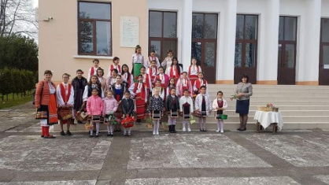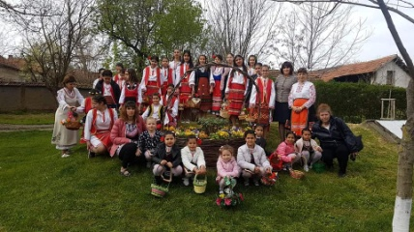

26. 25.04.2021- Цветница
Търнава. Празнична. Слънчева. Цветна.
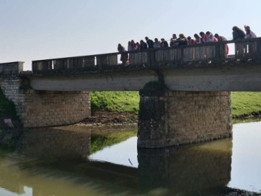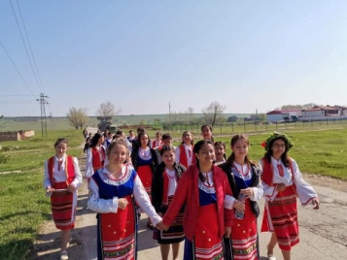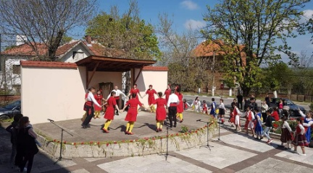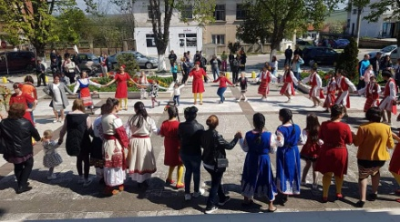
27. 29.04.2021
Търнава е в очакване на светлите великденски празници
https://btvnovinite.bg/predavania/tazi-sutrin/veliki-chetvartak-za-vtora-poredna-godina-v-epidemichna-obstanovka.html?fbclid=IwAR1sm8mXj5IG1g0mWyp9OLUXjX7FfXg8JPx26D6XD2cpse_jyP8kAEHIOLs
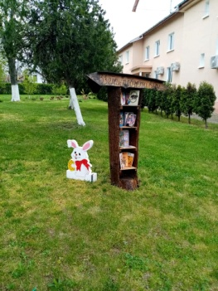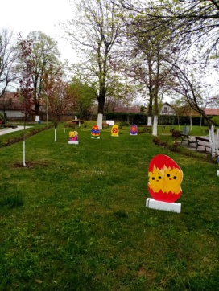
28. 30.04.2021- "Ние вече сме грамотни" - уникално тържество на първокласниците от село Търнава. Незабравим празник за родители и учители.
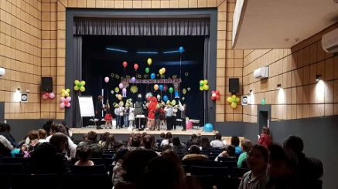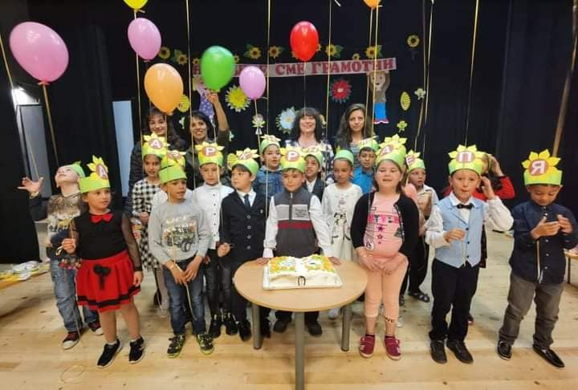
29. 01.05.2021
Пролетен празник в Бяла Слатина
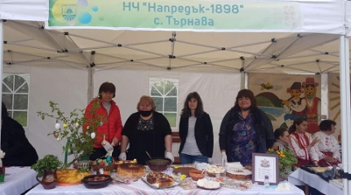
30. 11.05.2021
Честит празник, библиотекари!
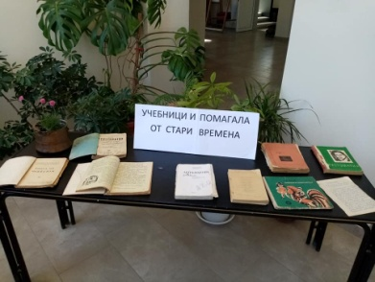
31. 13.05.2021- събития, свързани с обявената Национална библиотечна седмица на гости ни бяха учениците от 1 клас. Те показаха, че могат да четат, да познаят коя е представената от библиотекаря приказка и да отгатнат гатанките.
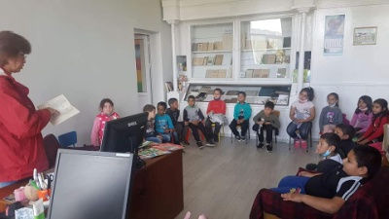
32. 14.05.2021- В последния ден от националната библиотечна седмица наши домакини са група "Мики Маус" и предучилищна група "Пчелички" от ДГ "В. Н.Ташевска". С най-малките четохме и разказвахме приказки.
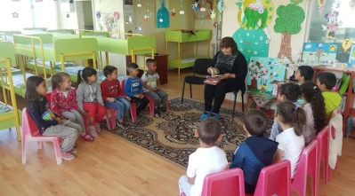
33. 17.05.2021
„Опознай себе си и предай нататък”- вълнуващо, емоционално и атрактивно тридневното обучение-тренинг по проекта за секретар-библиотекари и представители на РЕКИЦ „Читалища” от Северозападна България. Лекторите Мадлен Алгафари, Наташа Ангелова и Иван Стрижлев разясниха конкретни психологически техники и методи, които допринасят за развитието на емоционалната интелигентност и ефективното междуличностно взаимодействие при младите хора.
Проектът „Опознай себе си и предай нататък” се реализира от НЧ „Фар 1930“ с. Паволче и бе спечелен по Проект за социално-емоционално образование по Програма „Образование“ на Фондация „Лъчезар Цоцорков”.

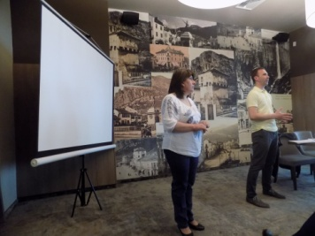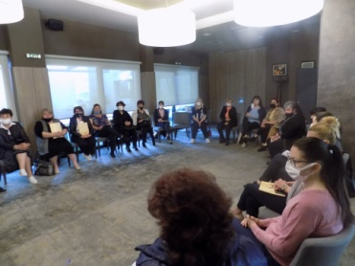
34. 17.05.2021 - В навечерието на един от най- хубавите пролетни празници 24 май във фоайето на НЧ " Напредък-1898" е подредена една уникална изложба: " Образование и култура от началото до средата на миналия век". Снимките са съхранени в читалището и за пръв път ще бъдат показани пред публика.
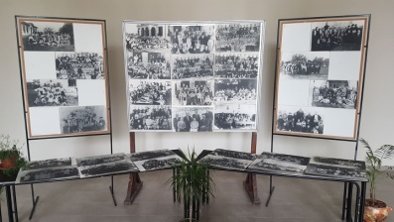
35. 18.05.2021- 18 май -Международен ден на музеите
Честит празник, музейни работници! Честит празник и на всички онези, които съхраняват традиции, бит и култура!
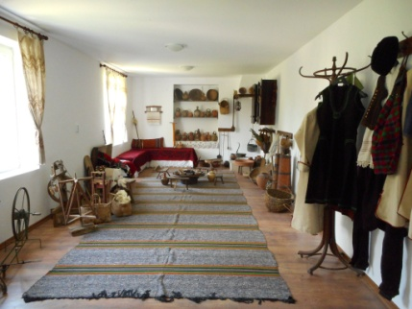
36. 21.05.2021
24 май- ден славен, ден тържествен! Ден на светите братя Кирил и Методий, на българската азбука, просвета и култура и на славянската книжовност.
Деца, ученици , учители /бивши и настоящи/, културни дейци, родители- всички в обща манифестация от ОУ „ Христо Ботев” до читалището.
Тържественост и празничност, цветя и усмивки, песни и стихове, спомени. Търнава в навечерието на светлия ден.
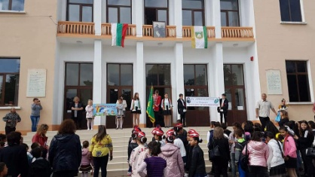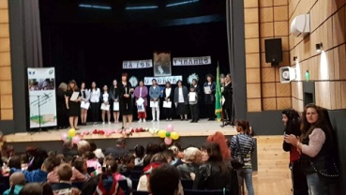
37. 24.05.2021
Истински празник. Пред читалището, с кратка програма, с почит и преклонение пред святото дело на Кирил и Методий.
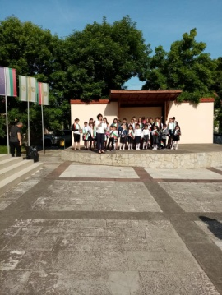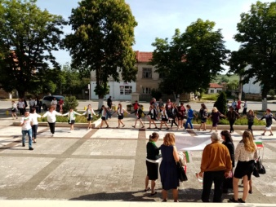
38. 27.05.2021
Сърдечно благодарим на Бистра Якимова за това, че избра нашата библиотека за дом на Вашите пътеписи! Невероятни са. Интересни, поучителни, съвременни.
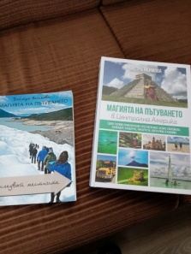
39. 31.05.2021г. жури на 21-и Национален и Първи виртуален фолклорен събор „Читалището-храм на българския дух”, провел се от 13.04.2021 г. до 17.05.2021г. присъди 3 място и Бронзов медал на Диана Димитрова Късльовска- ., НЧ " Напредък-1898" с. Търнава, обл. Враца.
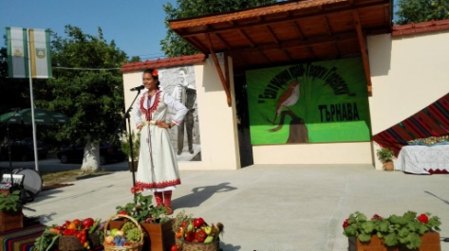
40. 01.06.2021
"2 юни- Ден на безсмъртие" - вечер, посветена на подвига на Ботев и загиналите за свободата на България.
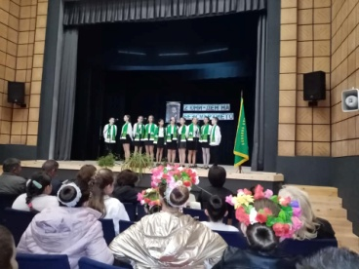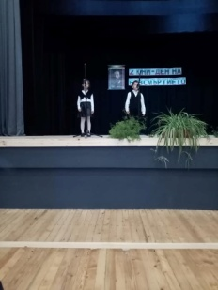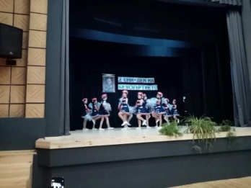
41. 02.06.2021- Втори юни. Вълнение и преклонение, венци, цветя и една минута мълчание пред паметта на героите. Величието на този ден е във всичко и навсякъде. Във воя на сирените точно в 12,00 ч., в мълчаливо сведените глави на децата ни, в оглушителната тишина наоколо, в минутите, в които се доближаваме до вечността и героизма.
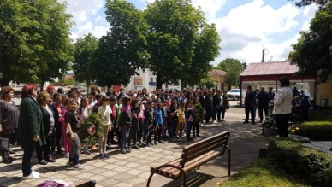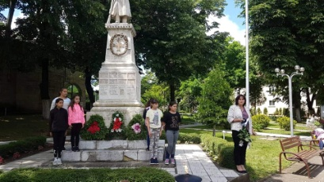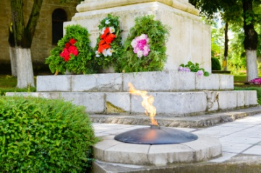
42. 12.06.2021
Участие във НФФ "Пей и танцувай за Бутан"- отлично представяне, ТС "Руменя"!
https://www.facebook.com/chital.napredak/videos/4027593840628754
43. 13.06.2021- Участие на ТС „ Руменя”
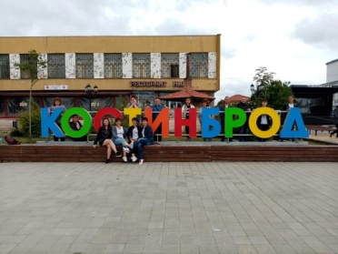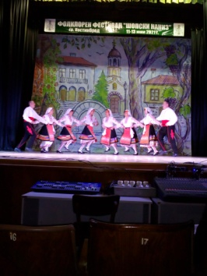
44. 16.06.2021
Читалищната библиотека при НЧ "Напредък-1898" с. Търнава с одобрен проект по програма "Българските библиотеки - съвременни центрове за четене и информираност".
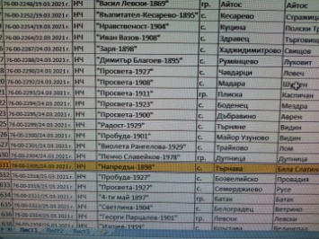
45. Част от участията на самодейците при НЧ "Напредък-1898"
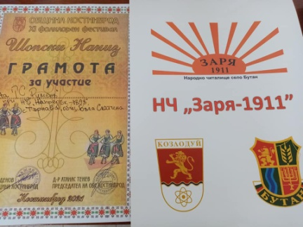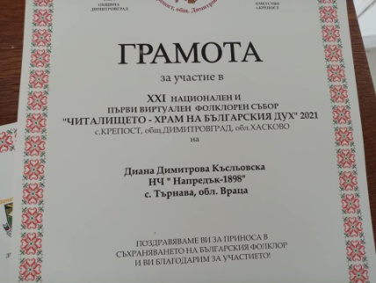
46. 21.06.2021
В Регионална библиотека „Христо Ботев” – Враца- обучение по онлайн медийна грамотност за възрастните хора с лектор Миролюба Бенатова.
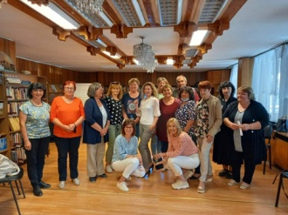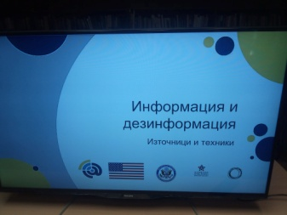
47. 23.06.2021
В читалищния етнографски музей, заедно с деца от 3 клас на ОУ " Христо Ботев" и техният класен ръководител Милена Савчева.
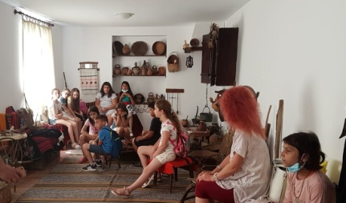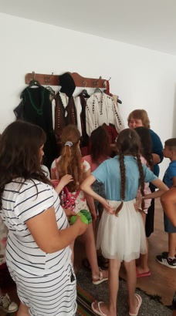
48. 22.06.2021
" Добре дошло, лято"- празник за деца и възрастни със забавни игри, песни, танци. Празник, в който разказахме и показахме какво ще правим през лятото в читалището.
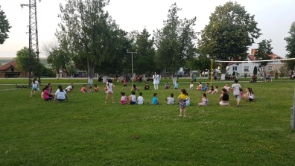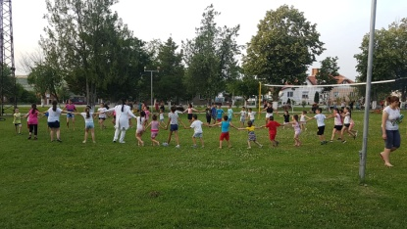
49. Търнава- празнична, слънчева, мистична!
Еньовден – празник на билките, слънцето и водата.
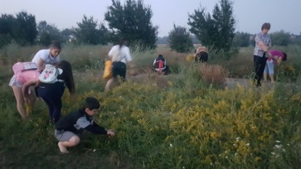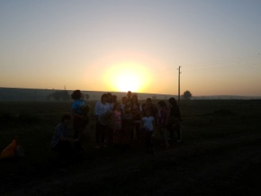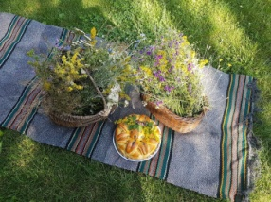
50. 28.06.2021 – 27.09.2021
Летни занимания в читалището и библиотеката
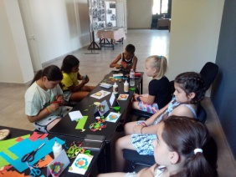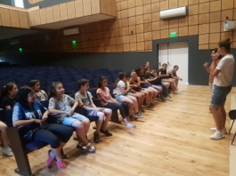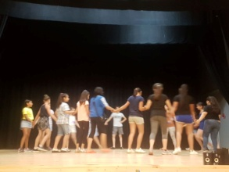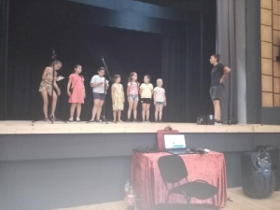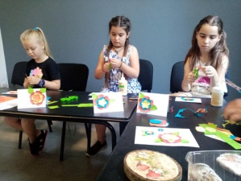
- 51. При нас е весело и интересно. Пеем, танцуваме, творим, четем и научаваме нови неща.
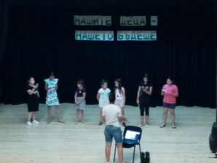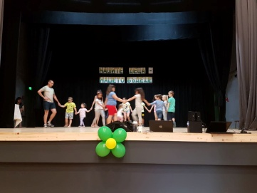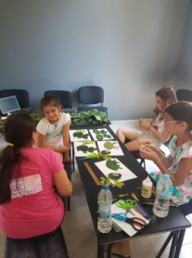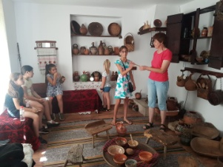
- 52. И четенето е забавление.
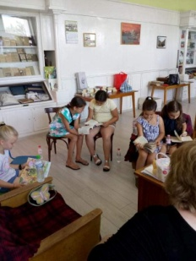
- 53. " Вкусен" ден, част от летните ни занимания.
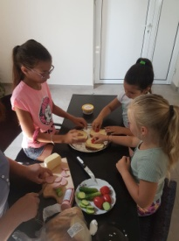
- 54. И приказките са по-хубави в парка, на сянка.
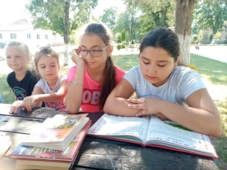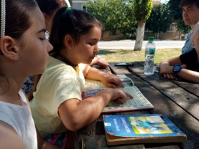
- 55. Хоп- троп хайде на хорцето…
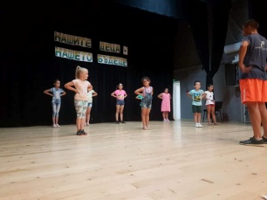
- 56. Сръчни ръчички…
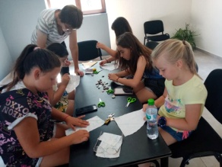
- 57. Забавна ваканция в читалището. Малко извън графика, но пък на сянка.
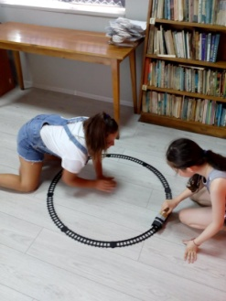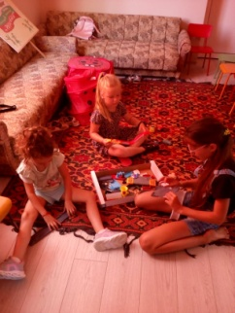
- 58. По-весело е когато сме заедно в парка. Игри от детството на баба. И не ние показваме на децата, те си ги знаят.
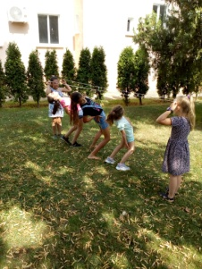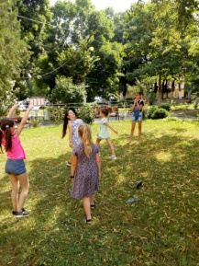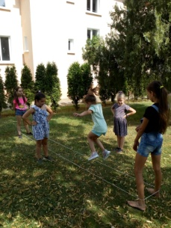
- 59. " Арт ателие", " Театрална работилница", Школа за народни танци и Школа за народни и популярни песни
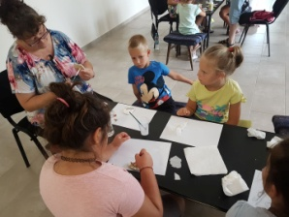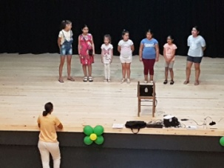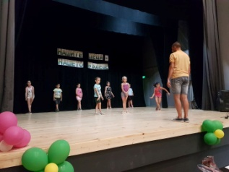
60. 02.07.2021
В последните години все повече се убеждаваме, че има и благородни хора у нас, на които даряването носи удовлетворение. От известно време четем в социалните мрежи едни разкази / част от тях са по действителни случаи/, които са увлекателни и интересни. Авторът е с псевдоним „ Lui”. Та преди няколко дни прочетохме, че книгите са пуснати с отстъпка, ако закупиш целият пакет от 7. Поръчахме и какво беше учудването ни, като видяхме, че книгите са дарение. Благодарим за жеста!
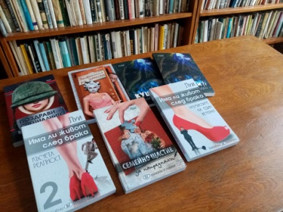
61. 08.07.2021
Жан дьо Лафонтен- 400 години от рождението на писателя
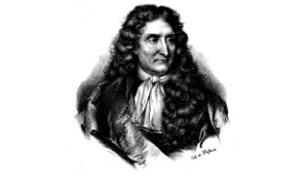
62. 16.07.2021
Петъчен ден. Най-обикновен. Но не и при нас.
Нашите летни занимания продължиха повече от предвиденото. Започнахме с лятната читалня, преминахме през школата за народни и популярни песни с кака Диди, та да свършим с отдавна заплануваното тренинг-обучение във връзка с проекта "Опознай себе си и предай нататък"на НЧ "Фар 1930",с. Паволче.
Гости на събитието бяха г-н Иван Стрижлев - психолог към фондация "Лъчезар Цоцорков" по програмата за образование, колегата от читалището в село Паволче- Мария Божковска, ръководител на проекта и главният виновник за това събитие и Председателят на НЧ " Напредък-1898" и Кмет на с. Търнава Габриела Раловска.
Благодарим на всички деца за участието им, на учителите Цветелина Теодосиева и Десислава Лашовска, на кака Диди и Теодоси за помощта при провеждането на тренинга. И си обещахме да продължаваме с тези занимателни игри през цялата ваканция.
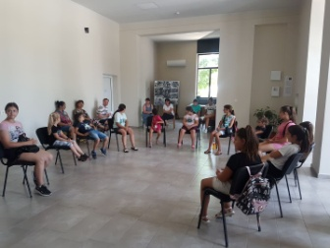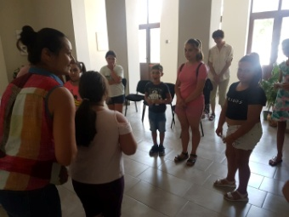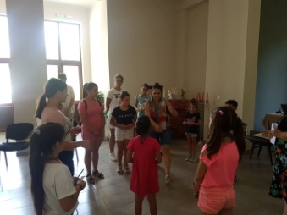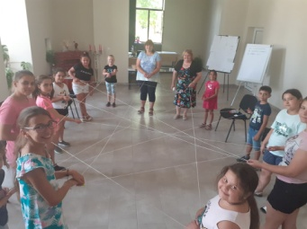

63. 17.07.2021- Фолклорен фестивал "Ехо от Търнак" и участието на ТС "Руменя" и ПГ "Детелина" при НЧ "Напредък-1898" с. Търнава
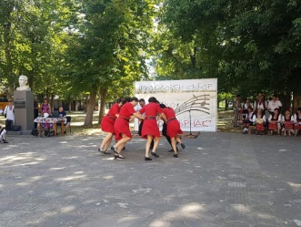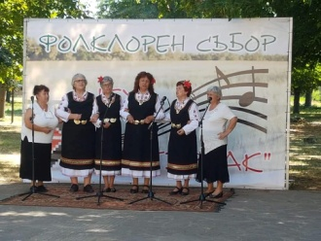
64. 25.07. 2021- ПОКЛОН! Годишнина от смъртта на Владимир Висоцки.
за него.

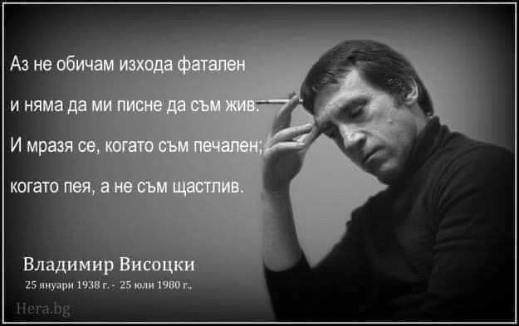

65. 30.07- 03.08.2021
Международен Фестивал Фолклорни Нюанси
Приморско- открита сцена
ТС " Руменя"
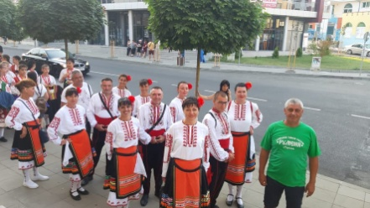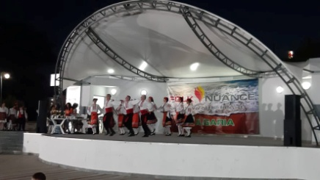
66. 05.08.2021- Време за отпуски и почивка. Макар и в намален състав, нашите летни занимания за деца продължават. Четвъртък е ден за кулинарни вълшебства и забавления.
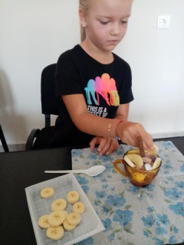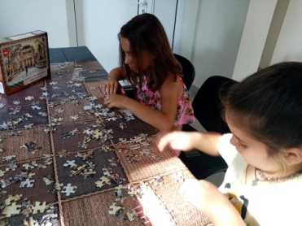
67. 14.08.2021
НФФ „ Ехо в родния край- Георги Горелски’’
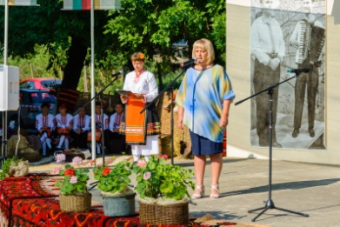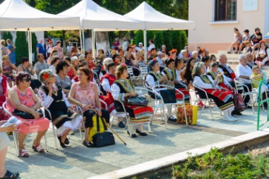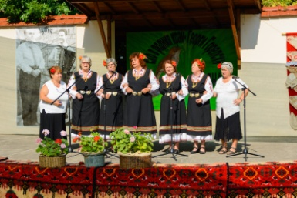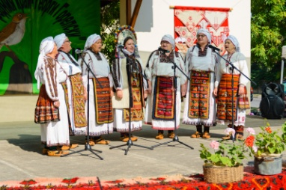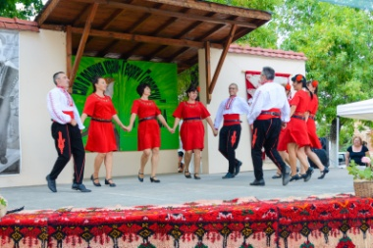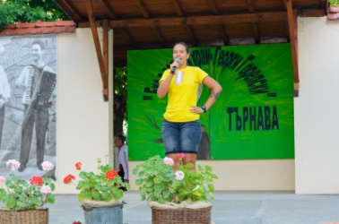
68. 28.08.2021- В един ден- две участия на самодейните читалищни състави.
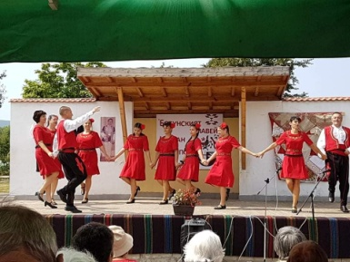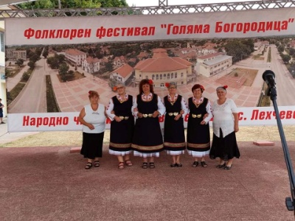
69. 07.09.2021- Предстои електронното Национално преброяване, което ще се проведе от 07.09.2021 г. до 17.09.2021 г. По този повод читалищната библиотека при НЧ „ Напредък-1898” предоставя безплатен достъп до Интернет за всички желаещи да използват електронната страница https://www.e-census2021.bg/smartcensus/landing
Влизането в читалището е по един човек и задължително с маски! Дезинфектанти са подсигурени.
Заповядайте!
70. 10.09.2021
Една вълнуваща среща с Румен Стоичков и неговите книги.
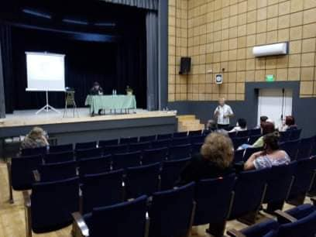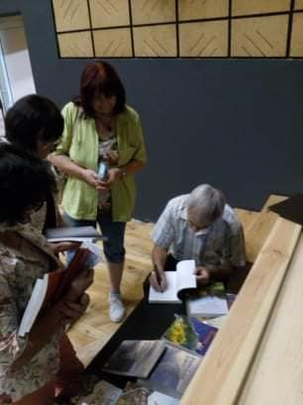

71. 14.09- 16.09.2021
Обучение: "Формиране на умения за читалищна работа в съвременните условия", организирано от Сдружение "Плевенски обществен фонд – Читалища, с участието на Г-жа Силва Налбантян-Хачерян - началник отдел "Регионални дейности", МК.
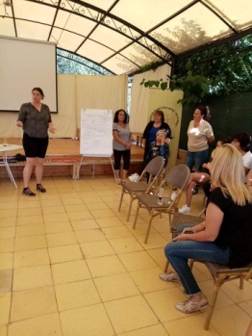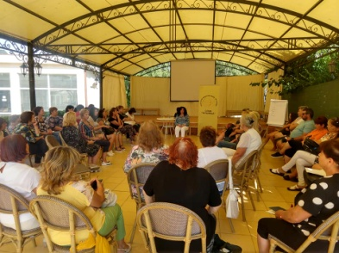

72. 02.10.2021
105 години от смъртта на Димчо Дебелянов!
https://www.youtube.com/watch?v=DdW3CprOitQ&feature=share&fbclid=IwAR0v7KuC-NyfGIQ5bZUWeV2dfjU2ToivH4ntD77_SXxpMb6ilFyAFou-pW0
73. 08.10.2021
8 октомври 1944 г, Остри връх, Югославия -загиват Вълка Ташевска -Гина и Аспарух Белослатенски-Перо.
Посмъртно Вълка Ташевска получава офицерско звание и е първата жена-офицер в Българската армия.
Помним историята и уроците .... Помним и се гордеем с всички търнавски герои ...
Поклон, с признателност!
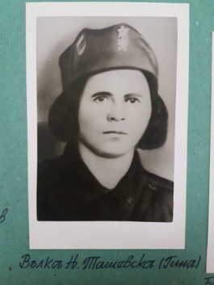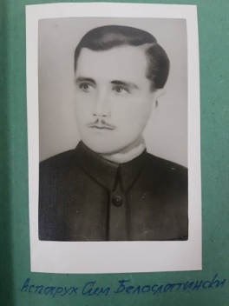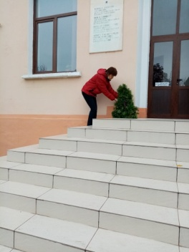
74. 18.10.2021- На 18 октомври Православната църква почита паметта на св. ап. и ев. Лука.
На този ден църквата в село Търнава чества своя храмов празник. В Храм " Св. ап. и ев. Лука" св. Литургия отслужиха свещеноиконом Любомир Казашки /внук на бившия най-дългогодишен свещеник в търнавската църква Симеон Велковски/ и прот. Тодор Дудов- Председател на Църковното настоятелство в съслужение с двама свещеници от околията.
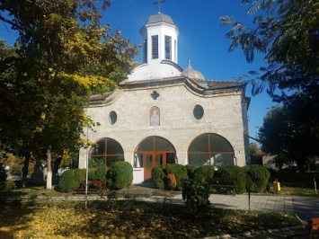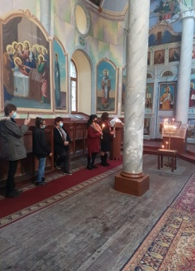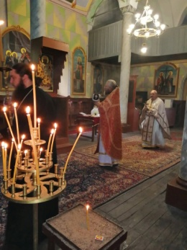
75. 21.10.2021- Малко ведро настроение в делничните дни. Красотата на есента в кътче сътворено с плодовете от земята на Търнава.
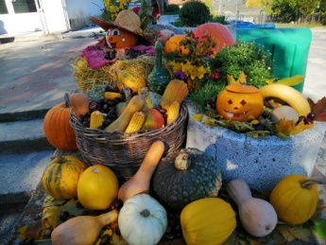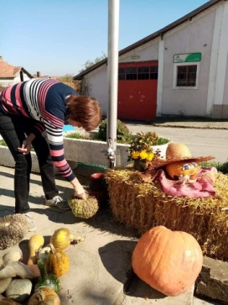
76. 28.10.2021- за Вас читатели...
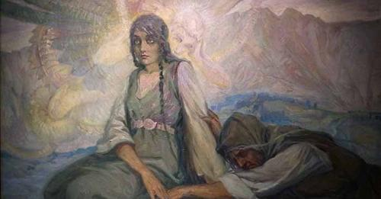
Булката на змея
Блог за приказки, разкази и други истории https://l.facebook.com/l.php?u=https%3A%2F%2Fboyanboev.blogspot.com%2F2021%2F10%2Fblog-post.html%3Ffbclid%3DIwAR13JEKQA7um11cDdypSTtlcbRSeH2unEV6SxJuWdklrhgjgP2pSq3hgBFE&h=AT3Pul-XPksBXF_R81ByhGnBciRke7QyYvae3usue3K9rec3D_1eo-gZQNntCnZvOZzdacS7y0AC_m99E-VHK-0vdJVE90ehBS3NB2Qw2KhOaHHCJsFAHhNlzM0L-U4IdAo&__tn__=%2CmH-R&c[0]=AT2Nh7POFebWX5j5SDUUnshIOO5k4CzJHRVkSkR7ynoW1qtQhIpaUCvsp33DjKFigllRAZui9DKPjU58ud-HJOdqeOh9CH114cmqyvhyPWyM7aCujjM1v9ODAIbu4Zla1SCejJPxKuN4lHVWKAJGNxRe5A
77. 01.11.2021- Ден на народните будители - честит празник! https://www.youtube.com/watch?v=xaAoG4HtHbQ&fbclid=IwAR30kWwIUL2n2uTm1CxdWmGb5fiWcMcGuG7ofYhPre0gEsR8chu2d6mkyeU
78. 09.11.2021- Наближават празници…
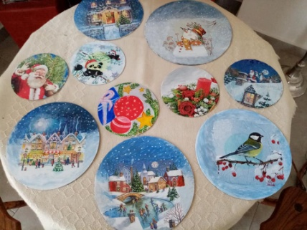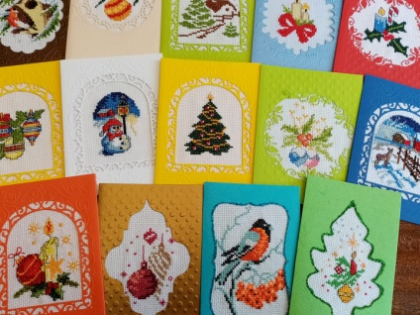

79. 19.11.2021- Коледа наближава! Всичко изглежда толкова приказно и вълшебно, а всички ние живеем с мисълта, че на този ден се случват чудеса.
От името на целия екип на Народно читалище „Напредък-1898” с. Търнава и от свое име, бих искала да изразя нашата признателност и искрена благодарност за щедрите дарения.
Благодарим на Габриела Раловска и Яна Попова за книгите, от които ще се възползват наши читатели!
Благодарим на Цецка Черкезка и нейното семейство за ценните находки за читалищния етнографски музей!
Скъпи дарители, уверяваме Ви, че всяко Ваше дарение ще намери своето място при нас!
А ние, най-искрено Ви пожелаваме да запазите своята вяра в доброто и да я предавате на всички около Вас, за да се случват в живота ни малки, но реални чудеса!
Весели коледни и новогодишни празници!
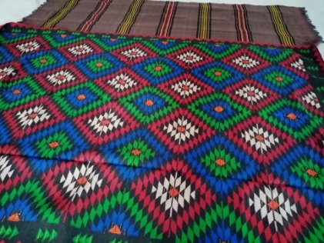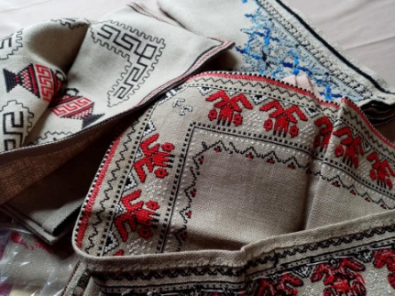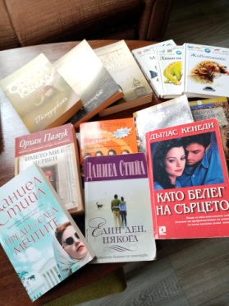

80. 21.11.2021- В навечерието на Деня на християнското семейство - поздрав от Наташа Цветанова Пеловска-Басарова, стихотворение, посветено на хората от Търнава. Благодарим!

ДЕН НА ХРИСТИЯНСКОТО СЕМЕЙСТВО
Семейство, щастие, завет,
прегръдка, нежност, топлина.
Моменти, спомени безчет,
в мъждукащата светлина.
Ръце преплетени в едно
и устни шепнещи с любов,
едно неспирно колело
и непокътнат сладък зов.
Семейство, вярност, доброта
и малки слънчеви лица.
Една вълшебна красота
и с обич тупкащи сърца.
Семейство, дом, уют и чест,
отворена с любов врата.
Семейство, гордост, сладка вест,
спонтанна - нежна суета.
Семейство, пример и завет,
предавани със чест и вяра.
И няма по-голям късмет
от дом, разпънат пред олтара!
Автор: Наташа Басарова
10.11.2021г.
гр. Плевен
С много обич, за всички жители на с. Търнава, по случай 21.11.2021г. - Ден на християнското семейство!

81. 01.12.2021- Обучение на читалищни работници във Враца
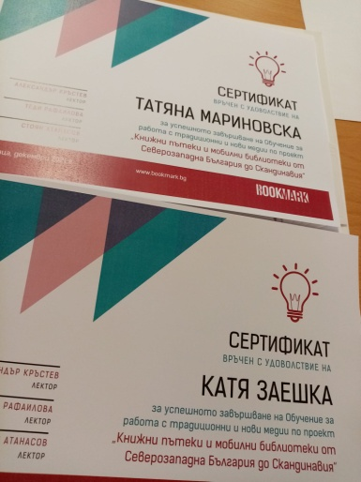

82. 06.12.2021- Подготовката за коледните празници в Търнава продължава!
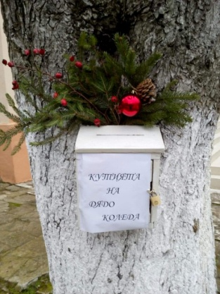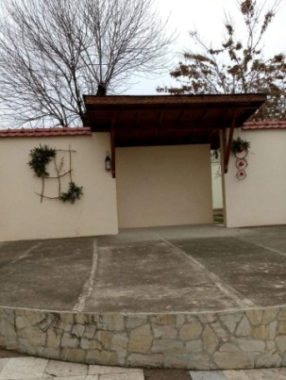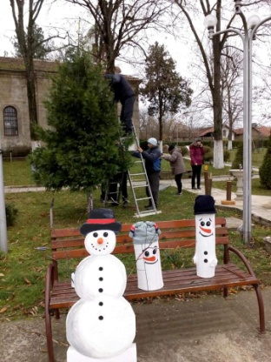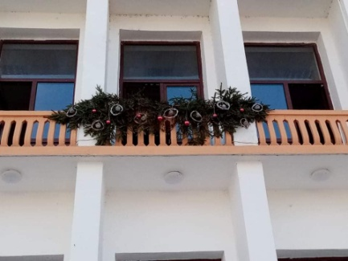

83. 09.12.2021- Конкурс "Дърво с корен"
НОМИНАЦИЯ ЗА „ДЪРВО С КОРЕН 2021“
ВИД: благун (дъб)
ВЪЗРАСТ: около 500 г.
МЕСТОПОЛОЖЕНИЕ: с. Търнава, общ. Бяла Слатина
НОМИНИРАЩ: НЧ „Напредък-1898”, с. Търнава
СНИМКИ: Татяна Мариновска
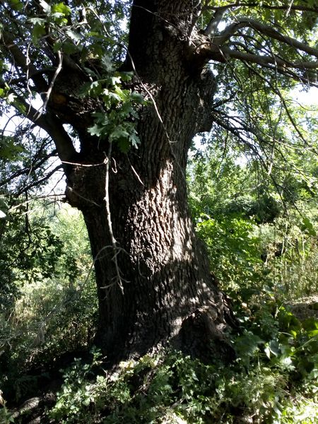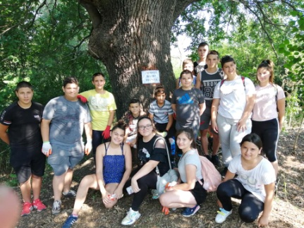
84. 09.12.2021- грейнаха коледните светлини в село Търнава.
“Със запалването на светлините на Коледната елха се поставя началото на коледните и новогодишни празници. Нека те да бъдат светлини към нашите сърца, които да пренесете във вашите домове и семейства”.
Весели празници!
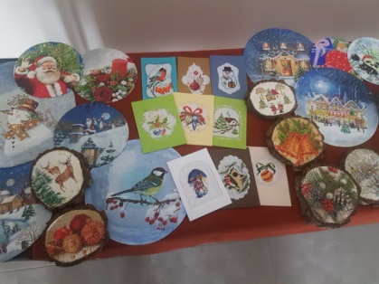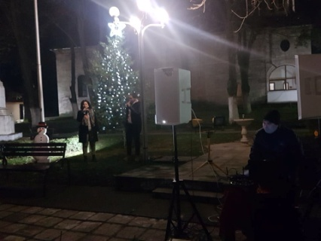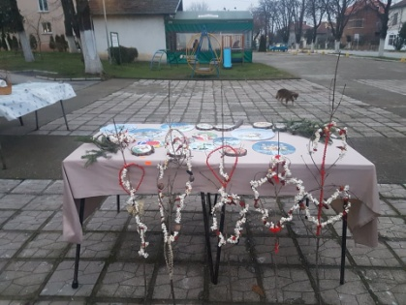
85. 16.12.2021
Сурвачките, изработени от децата от училището са вече в къта на сурвачките пред кметството. Първите писма с желанията на децата от Търнава са готови за изпращане!
Наградите ще връчим в последния учебен ден преди коледната ваканция.

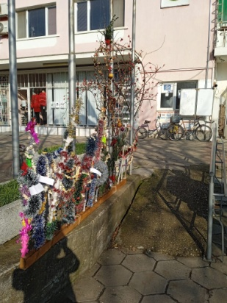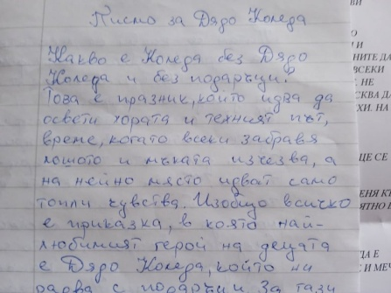

86. 24.12.2021
"Стани нине, господине..." - коледен благослов за Търнава

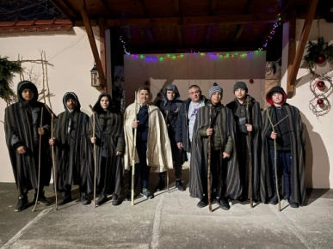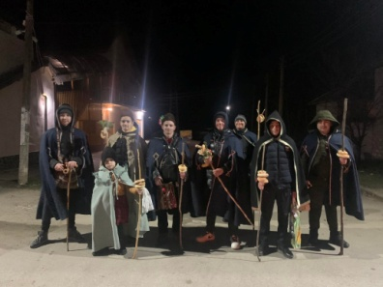

87. 30.12.2021- награда за НЧ „ Напредък-1898“ от участие в конкурс „Мотивите - основен елемент в българската шевица, пазещ родовата ни памет“

Отличие за възпроизведени оригинали на български везбени мотиви получават:
1. Марияна Димитрова Костова - гр. Варна
2. Силвия Величкова - гр. София
3. Народно читалище „ Напредък -1898” с. Търнава, Бяла Слатина
4. НЧ „Изгрев- 1930”, с. Баничан, обл. Благоевград
5. НЧ „Искра -1927” с. Равна гора, обл. Варна;
6. НЧ „Дружба- 1898”, с. Дуранкулак, обл. Добрич;
7. НЧ „Напредък- 1869”, гр. Шумен;
8. Теодора Симова – с. Хърлец, общ. Враца
